外国语学院优秀校友事迹材料信息表
姓 名 | 王延东 | 性别 | 男 | 出生年月 | 1970.05
入学时间 | 1988.09 | 毕业时间 | 1992.08 | 参加工作时间 | 1992.08
所在系 | 外语系 | 所学专业 | 英语 | 学历层次 | 硕士
现工作单位 | 中共大石桥市委 |  |  | 现任职务、职称 | 书记
通讯地址 | 辽宁省大石桥市人民大街5号 |  |  | 邮编 | 115100
主要工作经历及工作事迹
1988.09-1992.08 沈阳师范学院外语系英语专业学习
1992.08-1993.03 盖州市九垄地镇政府科员
1993.03-1994.10 盖州市九垄地镇党委组织委员
1994.10-1995.09 盖州市九垄地镇党委副书记
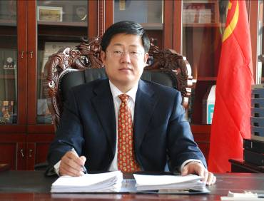
1995.09-1996.11 盖州市归州镇党委副书记、第一副镇长
1996.11-1997.08 盖州市归州镇党委副书记、镇长
1997.08-1998.03 盖州市归州镇党委书记兼镇长
1998.03-1998.08 盖州市归州镇党委书记
1998.08-1998.12 营口经济技术开发区管委会副主任
1998.12-2005.01 营口经济技术开发区党工委委员、管委会副主任（期间：1999。03-2003.03在沈阳师范大学法学院民商法专业学习 获硕士学位）
2005.01-2006.01 营口经济技术开发区党工委副书记、管委会主任
2006.01-2008.05 营口经济技术开发区党工委副书记、管委会主任、鲅鱼圈区长
2008.05-2008.06 营口市副市级领导、营口经济技术开发区党工委副书记、管委会主任、鲅鱼圈区长
2008.06-2010.09 营口市副市级领导、市政府党组成员、营口经济技术开发区党工委副书记、管委会主任、鲅鱼圈区长
2010.09-2010.11 营口市副市级领导、大石桥市委副书记
2010.11- 营口市副市级领导、大石桥市委书记

